**Федеральное государственное образовательное бюджетное**

**учреждение высшего образования**

**«Ульяновский государственный университет»**

**Факультет математики информационных и авиационных технологий**

**Лабораторная работа № 2**

**По курсу «Программирование на языке Python»**

**«Разветвляющиеся вычислительные процессы»**

**Выполнил студент группы ПМ-О-23/1 БОГДАНЧИКОВ АНТОН ВДАДИМИРОВИЧ**

**Проверил** доцент каф. ПМ Савинов Ю.Г.

**Ульяновск 2023**

* **ФОРМУЛИРОВКА ЗАДАНИЯ №1**

Написать программу, которая по введённому значению аргумента вычисляет значение функции, заданной в виде графика.

ВАРИАНТ 2

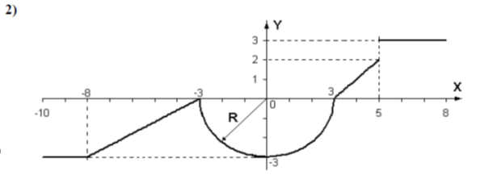

* **КОД ПРОГРАММЫ**

from math import *

x = float(input('Введите значение x='))

if x < -8:

y = -3

elif x >= -8 and x < -3:

y = (3/5) * x + (9/5)

elif x >= -3 and x < 3:

y = - sqrt(9 - (x**2))

elif x >= 3 and x < 5:

y = -x + 3

else:

y = 3

print("x = {0:.2f} y = {1:.2f}".format(x,y))

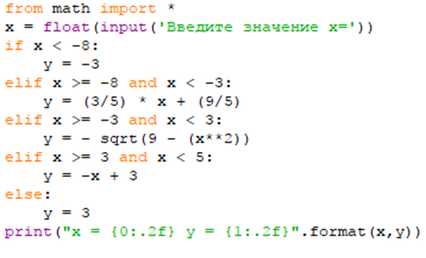

* **ПРОВЕРКА**

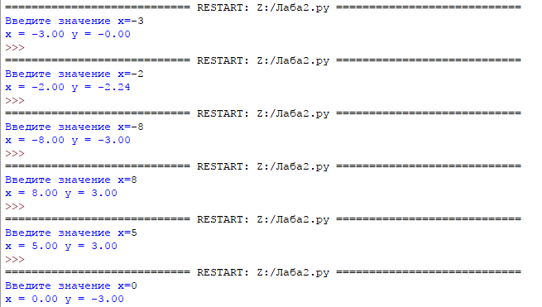

* **ФОРМУЛИРОВКА ЗАДАНИЯ №2**

Написать программу, которая определяет, попадает ли точка с заданными координатами в заштрихованную область. Точки на границе принадлежат области. Необходимые параметры получить из рисунка. Результат работы программы вывести в виде текстового сообщения: Попадает, не попадает.

* **ЗАДАНИЕ**

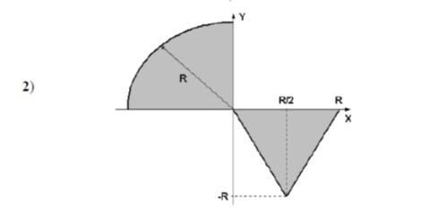

* **КОД ПРОГРАММЫ**

from math import *

flag = 0

print('Введите координаты x, y и R для точки:')

x = float(input('x='))

y = float(input('y='))

R = float(input('R='))

if x <= 0 and y >= 0 and x**2 + y**2 <= R**2:

flag = 1

elif y <= 0 and y >= -2 * x and y >= 2 * x - 2 * R:

flag = 1

else:

flag = 0

print("Точка x={0: 6.2f} y = {1: 6.2f}".format(x,y), end="")

if flag:

print(" попадает", end="")

else:

print(" не попадает", end="")

print(" в область.")

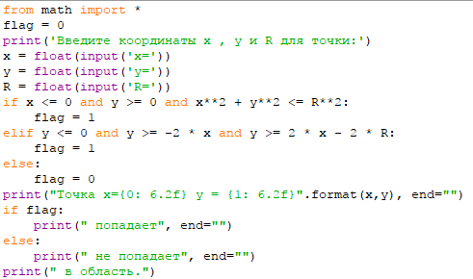

* **РЕЗУЛЬТАТЫ ТЕСТОВ**

